МУНИЦИПАЛЬНОЕ КАЗЕННОЕ ОБЩЕОБРАЗОВАТЕЛЬНОЕ УЧРЕЖДЕНИЕ

**«Хунгиянская основная общеобразовательная школа»**



**Сценарий**

**спортивного мероприятия в рамках акции «Выбираю спорт», посвященной 25-летию Конституции Российской Федерации**

**Составил:** Зубаилов М.А.,

учитель физической культуры

МКОУ «Хунгиянская ООШ»

Хунгия 2018

Дата и время проведения 03.12.2018

Место проведения: школьный коридор, класс.

Цель и задачи:

1. Пропаганда здорового образа жизни и спорта среди детей

2. Привлечение учащихся в спортивные секции

3. Развитие ловкости, быстроты и выносливости у детей.

Оборудование: Шахматы. шашки. теннисный стол. цветные флаги, эмблемы, рисунки детей на тему «Выбираю спорт».

Ход мероприятия:

*Стадион украшен цветными флагами, звучит музыка о спорте.*

спорт

Спорт – это жизнь. Это легкость движенья.  
Спорт вызывает у всех уваженье.  
Спорт продвигает всех вверх и вперед.  
Бодрость, здоровье он всем придает.  
Все, кто активен и кто не ленится,  
Могут со спортом легко подружиться

Со спортом нужно подружиться.  
Всем тем, кто с ним еще не дружен.  
Поможет вам он всем взбодриться.  
Он для здоровья очень нужен.

Ни для кого секрета нету,  
Что может дать всем людям спорт.  
Поможет всем он на планете  
Добиться сказочных высот.

**Спортивные люди**

Спортивные люди – они так красивы.  
В них столько энергии, бодрости, силы.  
Ты хочешь на них быть хоть каплю похожим?  
Лишь спорт тебе в этом отлично поможет!

Здоровье усилит, успехов прибавит.  
От скуки, безделья тебя он избавит.  
Поверь ты в себя и добейся высот.  
О чем ты мечтал, даст тебе только спорт.

**Про спорт**

Пересилить себя и чего-то добиться,  
Это в жизни любому должно пригодиться.  
Спорт поможет любому выносливым быть.  
Силу духа способен он всем укрепить.

Не ленитесь, весь день проводите в движенье.  
Спорт поможет легко вам всем снять напряженье.  
Подружитесь вы с ним- благодарность вас ждет.  
Ведь к победам вас спорт так легко приведет.

**Я расту достойной сменой**

Я расту достойной сменой  
Всем известнейшим спортсменам.  
Я вынослив и здоров,  
Мой ответ: всегда готов!

Я готов по отжиматься,  
Приседать и кувыркаться.  
Подтянуться я могу,  
Обогнать всех на бегу.

И в футбол, в хоккей сыграть.  
И на брусьях полетать.  
Спорт – мой самый лучший друг  
Удивляю всех вокруг

Я энергией своей.  
Нет вокруг меня бодрей!

**Я с детства очень спорт люблю**

Я с детства очень спорт люблю.  
Он приучил меня к порядку.  
Я долго по утрам не сплю.  
Я поднимаюсь на зарядку.

Затем пробежка и прыжки  
И отжимания от пола.  
Да, упражненья не легки,  
Зато я бодрый и веселый.

**Ведущий**

Внимание, внимание, внимание! Здравствуйте дорогие ребята, учащиеся, молодежь, родители, спортсмены, учителя и гости! Начинаем торжественное открытие **спортивного мероприятия в рамках акции «Выбираю спорт»!**

**Звучит музыка.**

Дорогие зрители! Дружными аплодисментами встречаем команду «**Смелых**» Их ведет учитель русского языка Абдурагимова Аминат А.. В прошлом учебном году они занимали призовые места по Л/атлетике ,Н/теннису

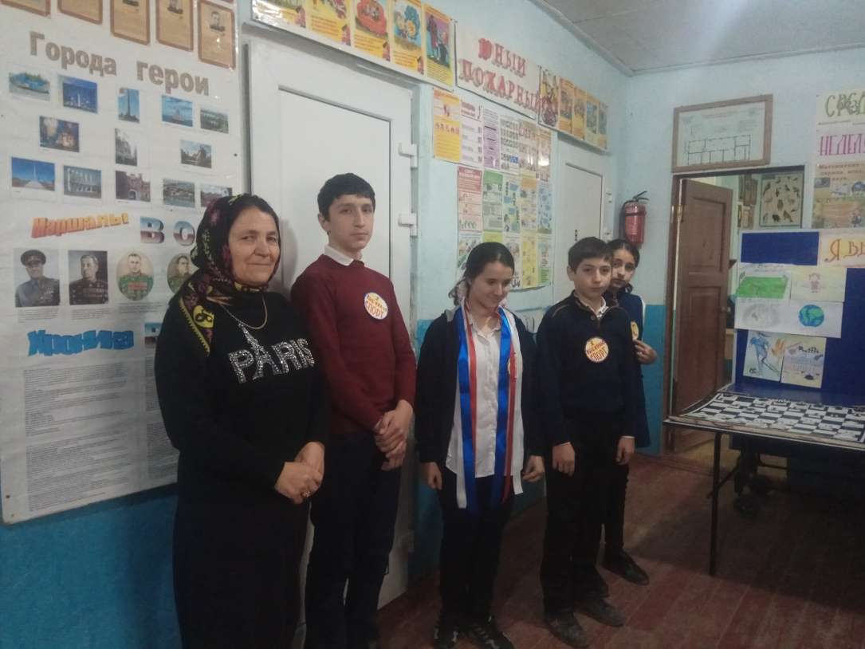

Встречаем юных спортсменов активных участников всех школьных и районных мероприятий команду «**Ловких**» их ведет учитель русского языка Касумова Заира К.

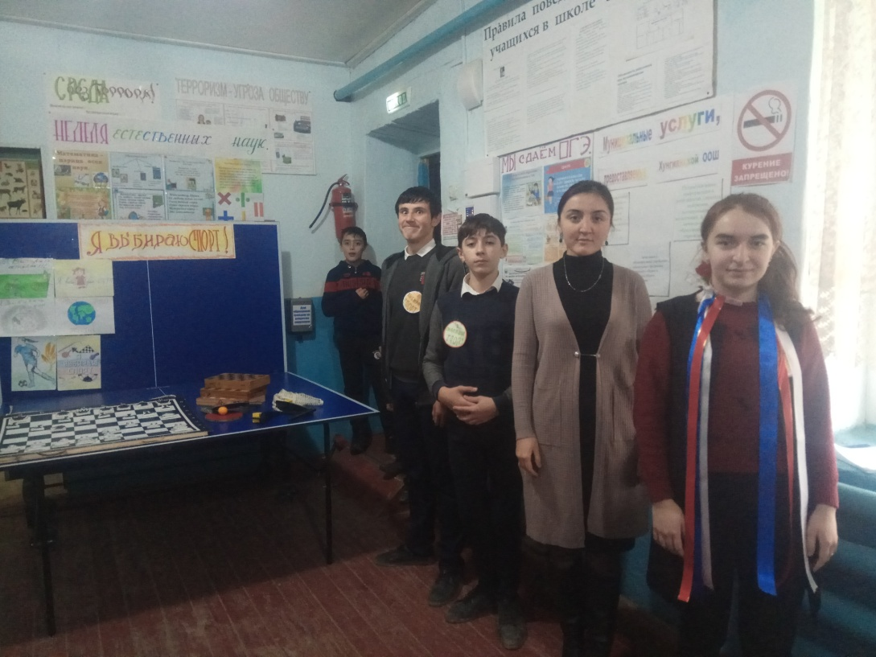

Встречаем юных шахматистов их ведет Касумов Касум А.

**Слово предоставляется**

Директору МКОУ Хунгиянская ООШ Ибрагимова Марина Алихановна

**Слово предоставляется гостям и приглашенным.**

**Ведущий:** А сейчас послушайте дальнейшую программу проведения спортивного праздника: через 5 минут начнем состязания ,среди учащихся 6-7-8- 9классов пройдут соревнования: Итак, дорогие спортсмены, расходимся по площадкам.

**Идут состязания**

От команд по игроку В **Н/теннис** (мальчик ,девочка).

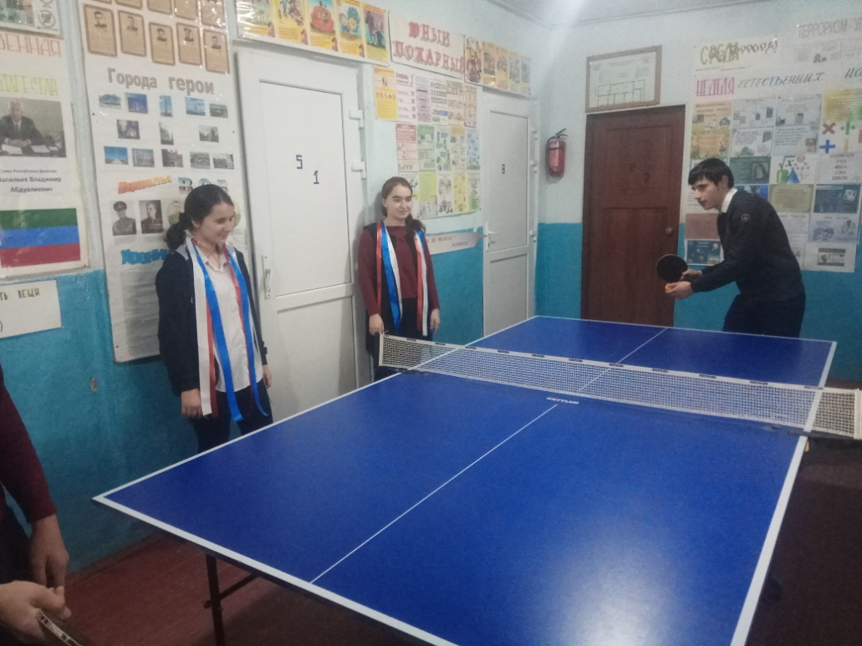

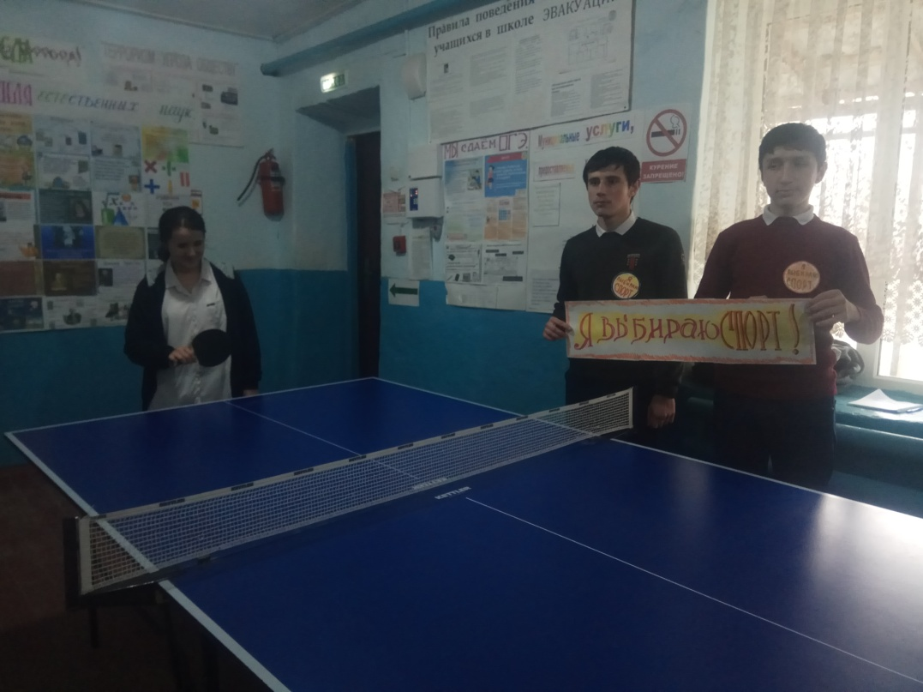

**Армрестлинг** (мальчики).

**Шашки** (мальчик ,девочка),

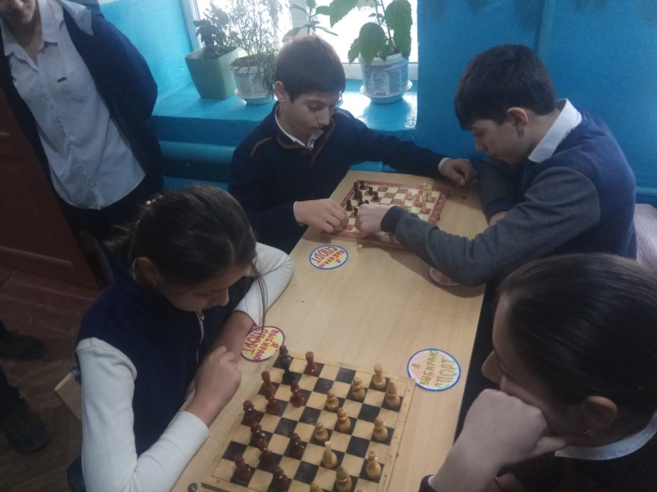

**Шахматы** (мальчик).

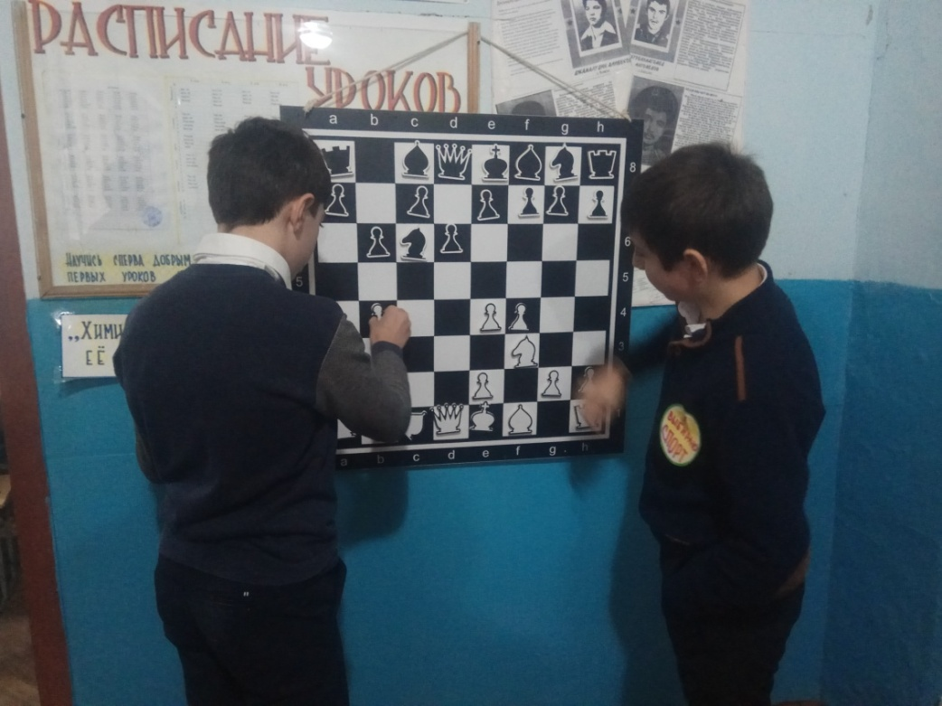

**отжимания** (мальчики),

**приседания** (девочки)

**Итог.** *После*соревнований *участники возвращаются* для *подведения итогов* и награждения участников данного мероприятия.

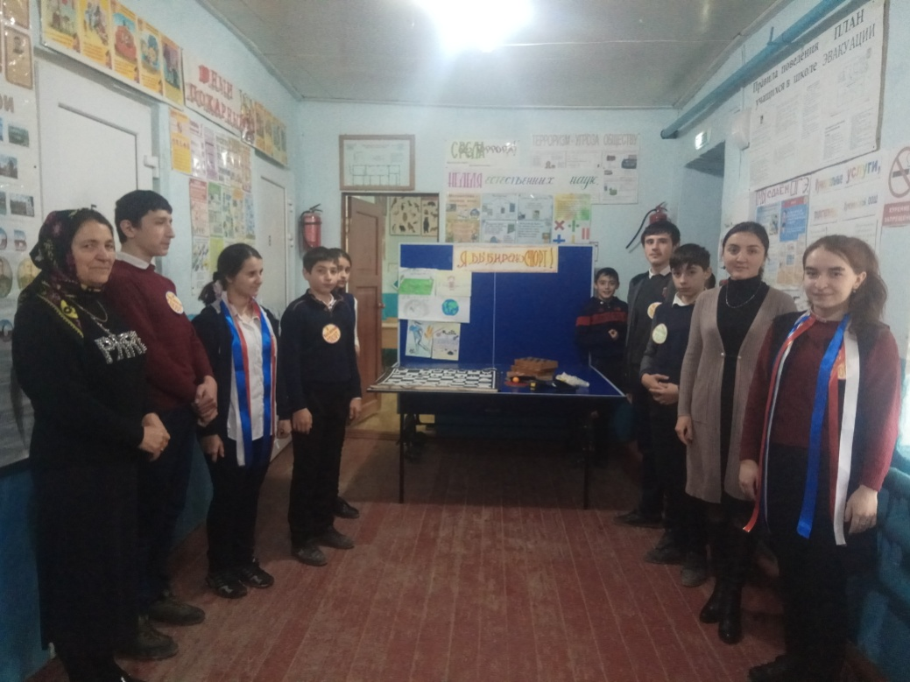

Музыкальное сопровождение.

**Ведущий**: Дорогие друзья, сейчас мы подведем итоги соревнований и конкурса рисунков.

**Награждение победителей и призеров**

Ведущий: Вот и подошел к концу наш спортивный праздник под девизом «Выбираю спорт» Большое спасибо всем за участие! Желаем вам крепкого здоровья! Занимайтесь спортом!